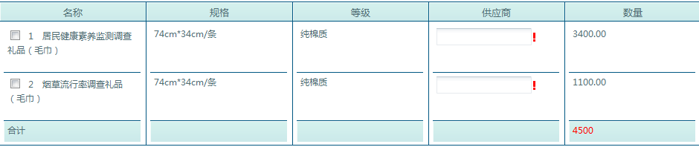
涪城区疾病预防控制中心宣传品（毛巾）参数

